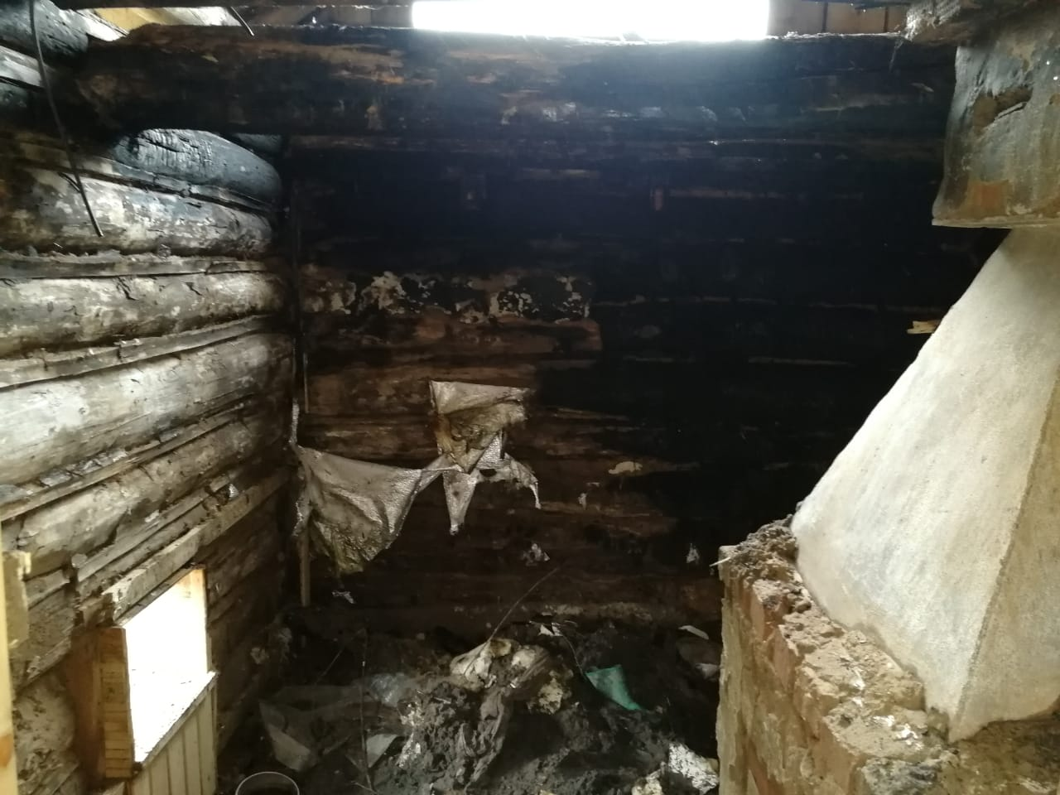

МОНД по Алексеевскому и Рыбно-Слободскому МР УНД и ПР ГУ МЧС России по РТ информирует население Алексеевского района, что за июль, август и сентябрь 2019 года произошло 3 пожара , объектами которых явились бани. В обоих случаях причиной пожара послужило несоблюдения правил пожарной безопасности при строительстве печи и её эксплуатации.
В целях предотвращения возможных пожаров повторно напоминаем вам требования при строительстве и эксплуатации печного, дровяного отопления.

Любая печь должна иметь самостоятельный фундамент. Между наружной поверхностью печи или дымового канала и защищенной или незащищенной от возгорания стеной или перегородкой из горючих или трудногорючих материалов обязательно необходимо оставлять воздушный промежуток — отступку, который при толщине стен кирпичной печи в 120 мм должен составлять не менее 260 мм, при толщине в 65 мм должен составлять не менее 320 мм.
Кроме того, печь и дымовая труба в местах соединения с деревянными чердачными или междуэтажными перекрытиями должны иметь утолщение кирпичной кладки — разделку, о чем нередко забывают наши граждане. Её размеры должны составлять не менее 500 мм до конструкции зданий из горючих материалов, и не менее 380 мм - до конструкций из негорючих материалов. К тому же разделка должна быть больше толщины перекрытия (или потолка) на 70 мм. Опирать или жестко соединять разделку печи с конструкцией здания не следует.

рекомендуется соблюдать следующие основные правила:
- Перед началом отопительного сезона печи и дымоходы необходимо прочистить, отремонтировать и побелить, заделать трещины.
- Перед началом отопительного сезона каждую печь, а также стеновые дымовые каналы в пределах помещения, и особенно дымовые трубы на чердаке надо побелить известковым или глиняным раствором, чтобы на белом фоне можно было заметить появляющиеся черные от проходящего через них дыма трещины.
- Печь, дымовая труба в местах соединения с деревянными чердачными или междуэтажными перекрытиями должны иметь утолщение кирпичной кладки - разделку. Не нужно забывать и про утолщение стенок печи.
- Чрезвычайно опасно оставлять топящиеся печи без присмотра или на попечение малолетних детей. Нельзя применять для розжига печей горючие и легковоспламеняющиеся жидкости.
- Любая печь должна иметь самостоятельный фундамент и не примыкать всей плоскостью одной из стенок к деревянным конструкциям. Нужно оставлять между ними воздушный промежуток - отступку.
- На деревянном полу перед топкой необходимо прибить металлический (предтопочный) лист размерами не менее 50 на 70 см.
- Чтобы не допускать перекала печи рекомендуется топить ее 2 - 3 раза в день и не более, чем по полтора часа.
- За 3 часа до отхода ко сну топка печи должна быть прекращена.
- Чтобы избежать образования трещин в кладке, нужно периодически прочищать дымоход от скапливающейся в нем сажи.
- Не сушите на печи вещи и сырые дрова. И следите за тем, чтобы мебель, занавески находились не менее чем в полуметре от массива топящейся печи.
- Ни в коем случае нельзя растапливать печь дровами, по длине не вмещающимися в топку. По поленьям огонь может выйти наружу и перекинуться на ближайшие предметы, пол и стены.
- В местах, где сгораемые и трудно сгораемые конструкции зданий (стены, перегородки, перекрытия, балки) примыкают к печам и дымоходным трубам, необходимо предусмотреть разделку из несгораемых материалов.
И ещё: к ремонту и кладке печей следует привлекать только специалистов.
отступка: Пространство между наружной поверхностью печи или дымового канала и защищенной или незащищенной от возгорания стеной или перегородкой из горючих или трудногорючих материалов.
разделка: Утолщение стенки печи или дымового канала в месте соприкосновения с конструкцией здания, выполненной из горючего материала.
Размеры разделок в утолщении стенки печи или дымового канала в месте примыкания строительных конструкций следует принимать равными 500 мм до конструкций зданий из горючих материалов и 380 мм - до конструкций из не горючих материалов. Разделка должна быть больше толщины перекрытия (потолка) на 70 мм. Опирать или жестко соединять разделку печи с конструкцией здания не следует.

